电路识别知识库（带图版）
一眼看懂电路属于哪种类型·小白版
—— 电子电路老师 + 零基础同学专用 ——
配套 10 张电路示意图，先看图、再讲原理、最后给识别要点和速查表。
适合人群：刚学电路、拿到原理图一头雾水的同学；备考电子类专业课、想快速建立"认电路"直觉的同学。
写在前面
你好！欢迎打开这本《电路识别知识库（带图版）》。
很多同学学电路最大的困难不是不会算，而是"看不懂图"：拿到一张原理图，密密麻麻全是符号，根本不知道这段电路是干什么的。这份文档要解决的就是这个问题——教你在 5 秒钟内认出：这是一段滤波电路、一个放大器，还是一个保护电路。
这份文档怎么用？建议按这个顺序：
- 第一步，先看图。每一节都配了一张电路示意图，图上有红色提示文字，先盯着图看 10 秒，自己试着说出"哪些元件、怎么接的"。
- 第二步，再读讲解。讲解用大白话讲原理，看不懂公式没关系，先理解"为什么"。
- 第三步，记识别要点。这是全书最值钱的部分——每条都是"一眼认出"的干货。
- 第四步，翻速查表。每节末尾有一张特征表，第 6 章还有一张全书速查大表，做题、看板子时随时回来查。
判断电路类型有一个通用的"三步法"，请你先背下来，全书都在反复用它：
三步法：
① 看元件阵容：有哪些元件？电阻、电容、电感、二极管、三极管、运放、晶振……
② 看信号走向：信号从哪进、往哪走？是走到地、串在通路上、还是接回了输出？
③ 看关键接法：电容是对地还是串路？输出有没有接回输入端（反馈）？

四句口诀（先背熟）：
电容对地 = 低通（高频被泄放到地）
电容串路 = 高通（低频被电容挡住）
有反馈 = 放大（输出接回反相输入）
没反馈 = 比较器（输出只有高/低）
【提示】三步法不是死记硬背，是"看多了自然一眼认出"。后面每一章都是这三步的重复练习。学完第 6 章的实战题，你会发现自己已经能"看图说话"了。
目录
- 写在前面：怎么用这份文档 + 判断电路类型的"三步法"
- 第 1 章 无源滤波电路（RC/LC）
- 1.1 RC 低通滤波（图 1-1）
- 1.2 RC 高通滤波（图 1-2）
- 1.3 去耦电容：低通的特殊应用（图 1-3）
- 1.4 LC 滤波与带通带阻（文字 + 要点，无图）
- 第 2 章 运放电路（放大 vs 比较）
- 2.1 运放反相放大（图 2-1）
- 2.2 电压比较器（图 2-2）
- 第 3 章 电源电路
- 3.1 桥式整流（图 3-1）
- 3.2 LDO 稳压（图 3-2）
- 第 4 章 驱动与保护电路
- 4.1 三极管驱动（图 4-1）
- 4.2 续流保护（图 4-2）
- 第 5 章 时钟电路
- 5.1 晶振时钟（图 5-1）
- 第 6 章 综合识别速查与实战练习
- 6.1 常见电路类型速查大表（14 种电路）
- 6.2 实战读图练习（5 道场景题）
- 附录：电路识别口诀汇总 + 学习建议
第 1 章 无源滤波电路（RC/LC）
滤波电路是电路里的"看门人"：只放行我们想要的频率，把不想要的频率挡在门外。为什么需要它？因为真实的电信号里总是混着各种噪声——高频毛刺、电源纹波、隔壁电路的干扰。滤波电路的任务就是"挑食"。
本章只用一个电阻、一个电容就能搭出最常用的低通和高通滤波器，还讲了去耦电容这个"低通思想的特殊应用"。这一章是全书的基础，请务必把"电容对地/电容串路"这个分水岭记牢。
1.1 RC 低通滤波
先看图 1-1：信号从 Vin 进来，先穿过一个电阻 R（锯齿形符号），到达中间这个节点，然后从 Vout 出去。注意这个节点上还挂了一个电容 C，电容的另一端接到了地上。整段电路只有"电阻 + 电容"两个元件，没有电源、没有放大器，这就是无源 RC 低通滤波器。
为什么它"低通"（只让低频通过）？关键在于电容的脾气：频率越高，电容越"通透"。用公式说就是容抗 Xc = 1/(2πfC)，频率 f 越大，容抗越小，高频信号在电容眼里就是一条"到地的近路"，全都顺着电容溜到地上了。而低频信号容抗很大，走不动这条近路，只能乖乖从输出端出去。所以结果就是：高频被滤掉、低频被留下——低通。图里的红色提示文字"高频信号经 C 到地"说的就是这件事。
打个比方：电容到地这条路是一条"只让跑得快的人（高频）走"的快速泄洪通道，跑得慢的人（低频）挤不进去，只能走正道。
用途：滤掉高频噪声。比如开关电源产生的高频毛刺、数字电路跳变带来的高频干扰，都靠它压下去。典型位置：信号输入端（保护后级）、芯片电源脚（配合去耦，见 1.3 节）。
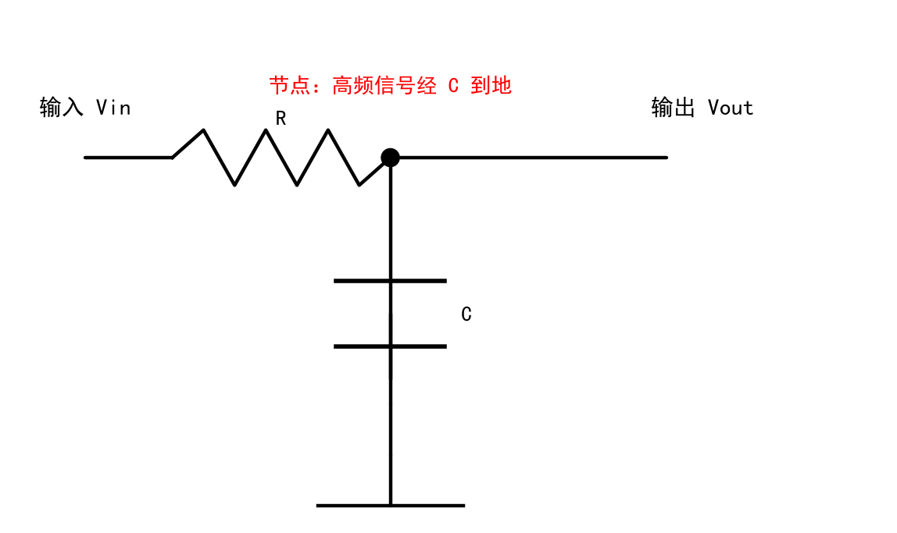
图 1-1 RC 低通滤波电路
- 电阻 R 串联在信号通路上（输入到输出之间）。
- 电容 C 从信号节点接到地（不是串在通路里）。
- 整体只有 R、C 两个元件，没有电源，属于无源电路。
- 电容容量越大，转折频率越低，滤得越"狠"；电阻越大，信号衰减越大。
元件 | 识别特征 | 作用 | 典型位置
电阻 R | 串联在信号通路上 | 与电容一起决定转折频率 | 信号路径上
电容 C | 一端接信号节点、一端接地 | 高频信号泄放到地 | 节点到地
整体 | 电阻串联 + 电容对地 | 滤高频、留低频（低通） | 信号输入端、芯片电源

【提示】易错点：电容"对地"还是"串路"，决定了是高通还是低通。看到"电阻串 + 电容对地"，立刻报出"低通"——这是全书的第一个分水岭。
1.2 RC 高通滤波
再看图 1-2：这次接法完全反过来了——电容 C 串联在信号通路上（输入到输出之间），电阻 R 从中间节点接到地。元件还是那两个，只是换了个位置，功能就从低通变成了高通。
为什么它"高通"？还是电容的脾气，这次用它的另一个特性：隔直流。电容对直流来说是断路（直流根本过不去），对交流来说频率越高越容易通过。所以低频（尤其是直流）被串联的电容挡住了，过不去；高频容抗小，几乎无损地穿过去——高通。图里的红色提示文字"低频被 C 挡住，高频通过"就是这个意思。
电阻 R 在这里干什么？它给直流和低频提供一条"泄放回路"：没有它，电容后面的节点电压会"悬空"，没有确定的参考。同时 R 和 C 一起决定了转折频率。
用途：音频耦合（功放输入端那颗串着的电容，把前面电路输出的直流分量挡掉，只让交流的音频信号通过，这叫"隔直通交"）、去掉信号里的直流偏置。典型位置：音频电路的输入端、需要去直流的信号链路上。
对比记忆：1.1 是"电阻串、电容对地"=低通；1.2 是"电容串、电阻对地"=高通。谁接到地，谁就决定类型——电容接地是低通，电阻接地是高通。
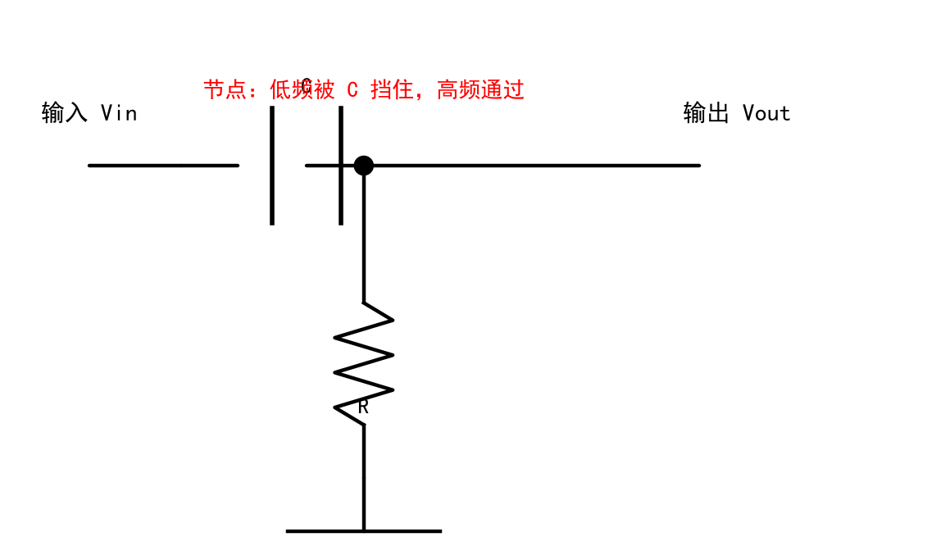
图 1-2 RC 高通滤波电路
- 电容 C 串联在信号通路上（输入到输出之间）。
- 电阻 R 从信号节点接到地（和低通正好相反）。
- 电容"隔直流、通交流"，频率越高越容易通过。
- 用作耦合电容时容量要够大（常见 0.1uF~10uF），太小会把有用的低频也滤掉。
元件 | 识别特征 | 作用 | 典型位置
电容 C | 串联在信号通路上 | 隔直流、挡低频 | 信号路径上
电阻 R | 一端接信号节点、一端接地 | 给直流/低频提供回路 | 节点到地
整体 | 电容串联 + 电阻对地 | 滤低频、留高频（高通） | 音频耦合、去直流

【提示】易错点：低通和高通只差一个位置，做题时先问自己——"接到地的是电容还是电阻？"电容接地 = 低通；电阻接地 = 高通。
1.3 去耦电容（低通的特殊应用）
看图 1-3：中间是芯片（IC），上下两条横线分别是电源轨 VCC 和地 GND。注意芯片电源脚旁边，紧挨着一个 0.1uF 的小电容，一脚接 VCC、一脚接 GND。这个电容叫"去耦电容"（也叫退耦电容、旁路电容）。
为什么要放它？芯片内部的电路开关速度非常快，动作的瞬间会"猛抽"电流（瞬态电流），而电源走线是有电感的，供电"跟不上趟"，于是芯片电源脚上的电压会瞬间跌落、产生噪声毛刺。旁边这颗 0.1uF 电容就像一个小水池：平时把电存起来，芯片猛抽电流的瞬间，它就近放电顶上，保证电压不掉；同时它还给高频噪声提供了一条到地的近路，把毛刺泄放掉。
所以去耦电容的本质，就是 1.1 节"低通"思想的应用：给高频噪声一条到地的近路。这也是为什么它总是"一脚接电源、一脚接地"。
工程规矩：每个芯片的每个电源脚旁边都要放一个 0.1uF（100nF）去耦电容，离引脚越近越好；电路板入口处再放一颗 10uF 左右的大电容负责储能，形成"大电容储能 + 小电容去耦"的组合。
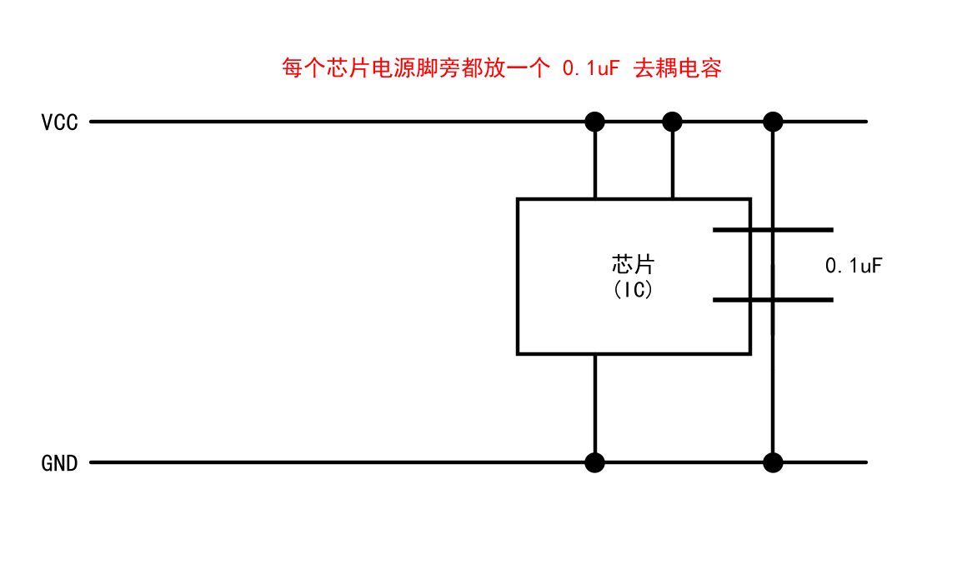
图 1-3 芯片电源去耦电容
- 电容紧挨着芯片的电源脚（VCC/VDD）。
- 一脚接电源、一脚接地（对地连接）。
- 容量通常很小：0.1uF（100nF）最常见，配合 10uF 大电容使用。
- 离芯片引脚越近越好，这是板上布线的硬规矩。
元件 | 识别特征 | 作用 | 典型位置
去耦电容 0.1uF | 芯片电源脚旁，一脚接电源一脚接地 | 就近储能、滤高频噪声 | 每个芯片电源脚
大电容 10uF | 电路板电源入口处 | 储能、稳定电压 | 电源进板处
整体 | 电源轨 + 芯片 + 小电容对地 | 保证芯片供电干净稳定 | 数字电路板

【提示】易错点：去耦电容是"电源到地"的接法，不是串在信号通路里。看到"芯片电源脚旁一颗小电容到地"，不要报低通，要报"去耦"。
1.4 LC 滤波与带通带阻（文字 + 要点）
除了电阻和电容，电感也是"频率管理员"，而且脾气正好和电容相反：频率越高，电感的阻抗越大（感抗 XL = 2πfL，f 越大阻抗越大）。所以：电感串联在信号通路上 = 低通——高频被电感"挡住"，低频顺利通过。
电感 + 电容组合起来更好玩：把电感和电容并联，在某个特定频率（谐振频率）上，这个并联组合的阻抗会变得非常大，那个频率的信号"走不动"——于是这个频率被"挑"出来（选频）或者被"掐"掉，这就是带通/带阻（选频）电路。收音机选台、射频电路的选频，用的就是这个原理。
实际电路里，LC 还常出现在电源滤波中：电感 + 电容组成 π 型滤波，比纯 RC 滤波效果好得多，专门对付大电流的电源纹波。
口诀（本章补充）：
电感串路 = 低通（电感挡住高频）
LC 并联 = 选频（谐振频率最突出）
- 电感串联 = 低通：电感对高频阻抗大，高频被挡。
- LC 并联谐振 = 选频/带通带阻：谐振频率处阻抗最大。
- LC π 型滤波 = 电源滤波：电感串路 + 两个电容对地，纹波压得干净。
【提示】本章小结：无源滤波就记三句话——电容对地=低通；电容串路=高通；电感串路=低通、LC 并联=选频。
第 2 章 运放电路（放大 vs 比较）
运算放大器（简称运放）在图纸上画成一个三角形，符号上有两个输入（一个标 + 一个标 -）和一个输出。它是电路图里最常出现的"有源器件"，但识别它非常简单——本章只教一件事：怎么区分"放大器"和"比较器"。
记住全书最关键的一句话：有反馈 = 放大，没反馈 = 比较器。这一句话认出一半的运放电路。
2.1 运放反相放大
看图 2-1：信号 Vin 先经过电阻 R1，接到运放的反相输入端（-，图里三角形上方的输入端）；同相输入端（+，下方）直接接地；输出 Vout 又经过一个电阻 Rf 接回了反相输入端。注意这条"接回去"的线——它叫反馈电阻，接回反相输入端，构成负反馈。
虚短虚断，大白话版：只要负反馈一接上，运放就会"拼命"工作，直到两个输入端的电压几乎相等——这叫"虚短"（像短路一样电压相等，但不是真短路，中间没有电流流过）；同时运放的输入阻抗极大，几乎不吸入电流——这叫"虚断"（像断开一样没有电流）。这两个概念是分析运放的全部家当，记住它们，比背一百个公式都管用。
反相放大的增益（放大倍数）：Av = Vout / Vin = -Rf / R1。负号表示"反相"：输入电压往上走，输出电压往下走，信号被倒了个个。想放大 10 倍？让 Rf 是 R1 的 10 倍就行。比如 R1 = 1kΩ、Rf = 10kΩ，增益就是 -10 倍。
用途：把传感器出来的微弱信号放大成单片机/ADC 能采的幅度，比如音频放大、电桥信号调理、电流采样放大。图里的红色提示文字"输出经 Rf 接回反相输入 = 负反馈（放大）"就是识别的关键。
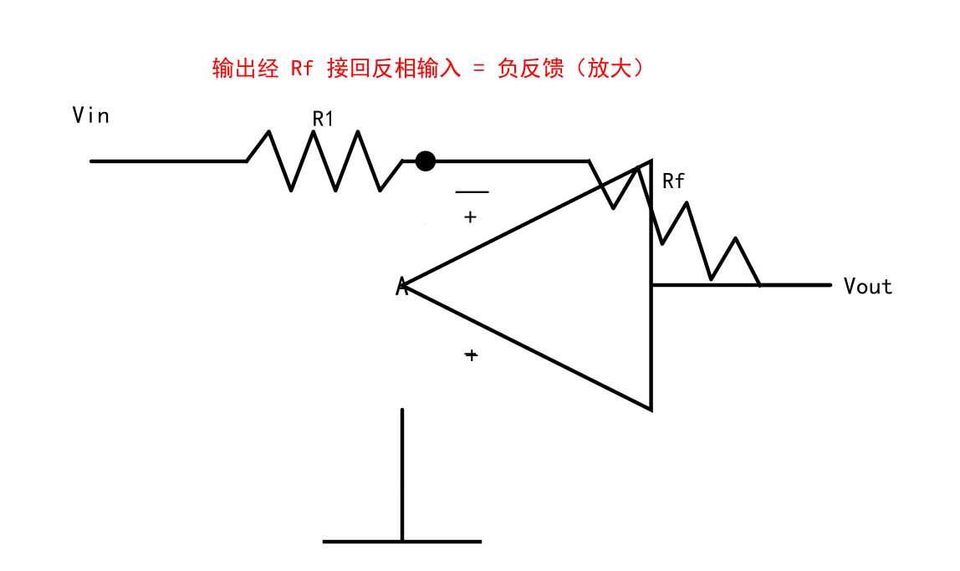
图 2-1 运放反相放大电路
- 运放符号：三角形，两个输入（+/-）+ 一个输出。
- 输出经过电阻（Rf）接回反相输入端（-）——这就是负反馈。
- 信号经输入电阻 R1 接到反相输入端；同相输入端（+）接地或接基准电压。
- 增益公式：Av = -Rf/R1，负号代表输出反相。
元件 | 识别特征 | 作用 | 典型位置
运放 | 三角形符号，+/- 两个输入 | 放大两个输入的差值信号 | 信号调理
输入电阻 R1 | 串联在信号与反相端之间 | 决定输入阻抗，参与增益 | 反相输入端
反馈电阻 Rf | 从输出接回反相输入 | 决定增益 Av = -Rf/R1 | 输出到反相输入
负反馈连接 | 输出经电阻回到反相输入 | 让电路稳定、可算增益 | 放大电路必备

【提示】易错点：反馈电阻必须接回"反相输入端（-）"才算负反馈放大。如果输出接回的是同相端（+），那是正反馈，多半是振荡器或施密特触发器，不是普通放大。
2.2 电压比较器
看图 2-2：信号 Vin 接到运放的一个输入端，参考电压 Vref 接到另一个输入端，输出 Vout 直接出去。注意——输出端没有任何线接回输入端，没有反馈电阻！这就是比较器。
比较器干的事只有一件：比大小。以图 2-2 的接法为例（Vin 接同相端 +，Vref 接反相端 -）：当 Vin > Vref 时，输出高电平（接近电源电压）；当 Vin < Vref 时，输出低电平。输出只有"高/低"两档，像个开关，而不是像放大器那样输出连续变化的信号。
用途：阈值检测（温度超过设定值就报警、电池电压低于阈值就提示充电、光强超过阈值就关灯）、波形整形（把缓慢变化的正弦波变成干脆的方波，送给单片机计数）。
小知识：有些比较器（或运放当比较器用时）输出是"开漏"结构，不能自己输出高电平，必须外接一个上拉电阻到电源，才能输出高电平。看到"比较器输出端接一个上拉电阻"，别奇怪，那是标配。
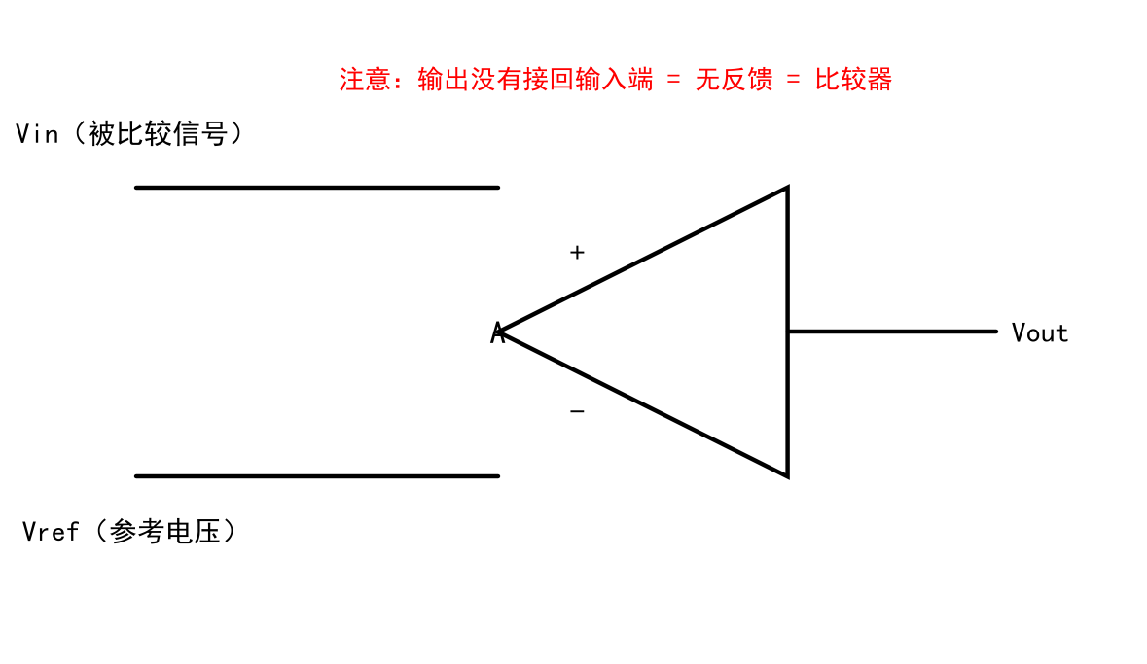
图 2-2 比较器电路
- 运放/比较器符号，但输出没有接回任何输入——无反馈。
- 一个输入接被比较信号，另一个输入接参考电压（Vref）。
- 输出只有高电平/低电平两种状态，像开关。
- 输出端可能带一个上拉电阻（开漏输出）。
对比项 | 反相放大 | 比较器
反馈 | 有（输出接回反相输入） | 没有（输出直接出去）
输出形态 | 连续可变的放大信号 | 只有高电平 / 低电平
输入关系 | 虚短虚断成立，可算增益 | 直接比大小：+ 端高则输出高
用途 | 放大微弱信号 | 阈值检测、波形整形
典型例子 | Av = -Rf/R1 比例放大 | 温度超限报警

【提示】易错点：看到运放先找反馈！输出接回输入端 = 放大；输出空着/直接出去 = 比较器。这是本章唯一要练熟的分水岭。
第 3 章 电源电路
电源电路的任务：把"不听话的电"变成"听话的电"。家里的交流电（220V、正负交替）不能直接给芯片用；电池电压会慢慢掉，也不能直接给芯片用。所以电源电路要先"整流"（交流变直流），再"稳压"（把波动的电压稳成固定值）。本章讲这两个环节里最经典的两种电路。
3.1 桥式整流
看图 3-1：最左边是交流电源（圆圈里一个 ~ 符号，标着"交流输入"），它出来两根线，接进一个由四个二极管 D1、D2、D3、D4 围成的"桥"，桥的两个输出端接负载电阻 RL，得到 Vout。四个二极管围成桥形，这就是"桥式整流"。
原理一句话：二极管只允许电流从正极流向负极（单向导电），四个二极管轮流导通，把交流电的负半周也"翻"成正的，于是输出端永远得到朝一个方向的"脉动直流"。
具体过程：交流正半周时，D1、D3 导通（电流从左上经 D1 到右上，再经负载到右下，经 D4 回到左下）；交流负半周时，D2、D4 导通。不管输入怎么变，流过负载 RL 的电流方向始终不变——这就是整流的本质。
整流之后得到的还是"脉动直流"（有起伏的馒头波），后面通常还要接一个大滤波电容把它抹平，再接稳压器（3.2 节）得到平滑稳定的直流。
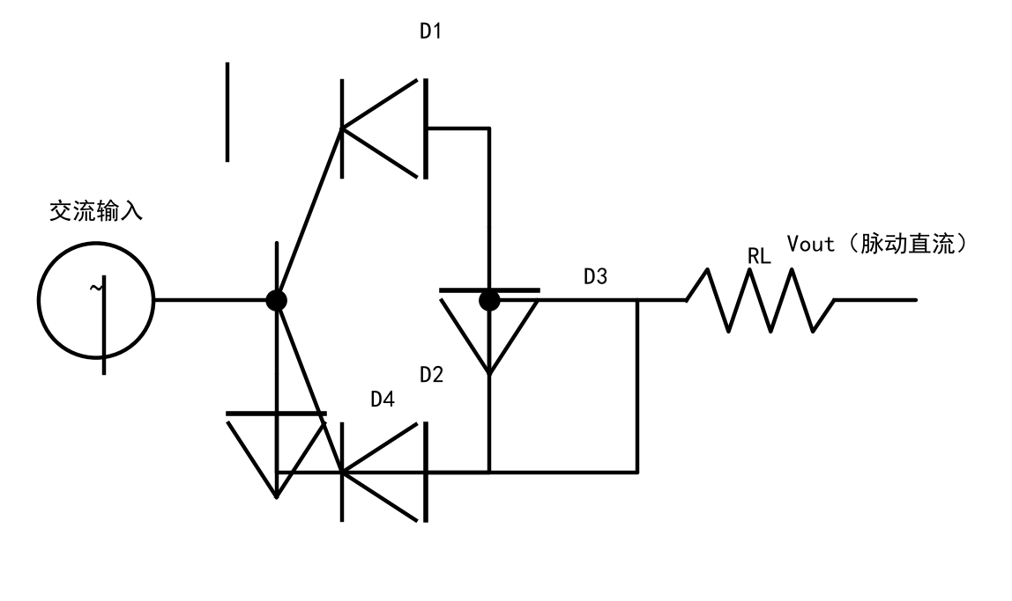
图 3-1 桥式整流电路
- 四个二极管围成一个"桥"形（或一个四脚整流桥元件）。
- 输入端标着交流符号 ~ 或 AC。
- 输出端标着 + / -，得到脉动直流。
- 桥后面往往跟着大滤波电容 + 稳压器。
元件 | 识别特征 | 作用 | 典型位置
二极管 D1~D4 | 四个二极管围成桥形 | 轮流导通，把负半周翻正 | 交流输入端
负载 RL | 接在桥的两个输出端 | 获得脉动直流 | 桥输出端
交流源 ~ | 输入标 ~ 或 AC | 提供交流电 | 输入端
整体 | 二极管桥 + 交流输入 | 交流变脉动直流（整流） | 电源前端

【提示】易错点：二极管"单向导电"是全书最基础的元件知识。见到"二极管阵列 + 交流符号"，第一反应就是整流；但只有 1 个二极管反并联在线圈两端时，那是续流保护（第 4 章），别搞混。
3.2 LDO 稳压
看图 3-2：中间那个大方框就是 LDO 稳压芯片，型号写着 AMS1117-3.3——这是最常用的三端稳压器之一：三个脚分别是输入 Vin、地 GND、输出 Vout。输入脚接了一颗电容 Cin 到地，输出脚也接了一颗电容 Cout 到地。
它干什么用？把不稳定的电压变成稳定的电压。比如输入给 5V（可能带纹波、会波动），输出就是稳稳的 3.3V，正好给单片机用。AMS1117-3.3 名字里的"3.3"就是输出电压 3.3V；类似的还有 AMS1117-5.0（5V）、7805（5V）、LM317（可调）等。
两颗电容的作用：输入电容 Cin 滤掉输入线上的高频噪声、防止上电瞬间振荡；输出电容 Cout 稳定输出电压，负载突变时保证电压不跳。这就是为什么图里红色提示文字说"输入端、输出端都要放电容"。
小知识：LDO 是"线性降压"，靠把多余的能量变成热来稳压，所以输入电压必须比输出电压高至少约 1V（叫压差）。输入 3.3V 想稳出 3.3V 是做不到的，输入 5V 稳出 3.3V 才是常规用法。
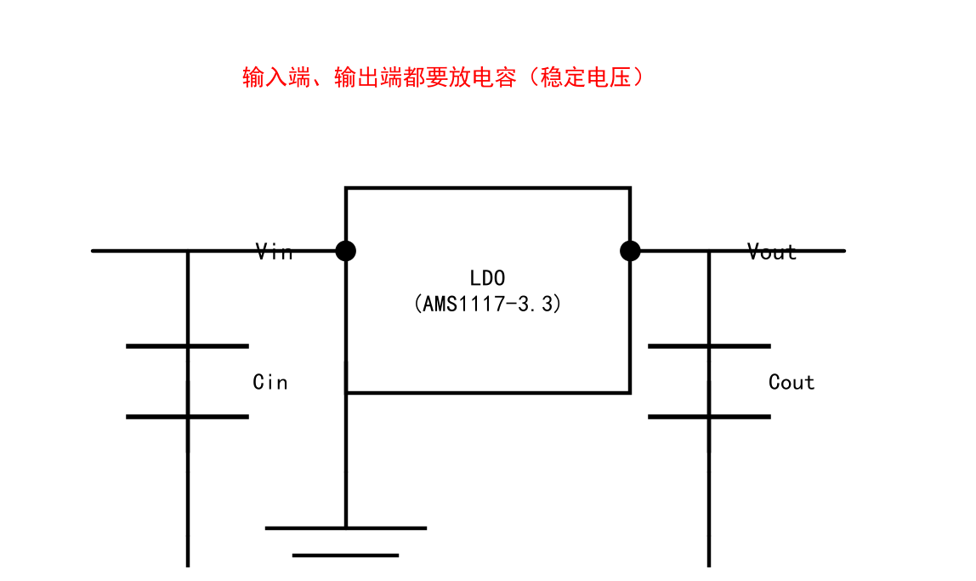
图 3-2 LDO 稳压电路
- 三端稳压芯片：输入 Vin、地 GND、输出 Vout（型号里常带输出电压，如 1117-3.3）。
- 输入端一颗电容到地 + 输出端一颗电容到地。
- 输出是固定/稳定的电压，给后级芯片供电。
- 常见型号：AMS1117-3.3、7805、LM317。
元件 | 识别特征 | 作用 | 典型位置
LDO 芯片 | 三端（Vin/GND/Vout），型号含输出电压 | 稳压输出固定电压 | 电源后端
输入电容 Cin | 输入端到地 | 滤输入噪声、防振荡 | 输入端
输出电容 Cout | 输出端到地 | 稳定输出、抗负载突变 | 输出端
整体 | 稳压器 + 输入输出电容 | 把 5V 稳成 3.3V | 单片机供电

【提示】识别技巧：看到"三只脚的稳压芯片 + 输入输出各一颗电容"，直接报 LDO 稳压。想快速确认型号？看芯片丝印，AMS1117-3.3 就输出 3.3V。
第 4 章 驱动与保护电路
单片机的 IO 口只能输出几毫安的小电流，根本带不动继电器、电机、大功率 LED。驱动电路就是"小马拉大车"——用微小信号控制大电流；保护电路则是防止"大车"反咬"小马"——电感类负载断电瞬间产生的反压会打坏驱动管。这一章把"驱动"和"保护"这对搭档一起讲。
4.1 三极管驱动
看图 4-1：NPN 三极管（圆圈里标着 NPN）有三个脚：基极 B、集电极 C、发射极 E。控制信号经过基极电阻 Rb 接到基极；负载（画的是继电器线圈）接在 VCC 和集电极之间；发射极接地。
原理：三极管的基极只要流进一点点"小电流"（基极电压比发射极高约 0.7V 就导通），集电极和发射极之间就像合上的开关，允许"大电流"从 VCC 经过负载流到地。于是单片机一个几毫安的 IO 信号，就能控制继电器几十毫安甚至更大的电流——小电流控制大电流，这就是三极管的开关作用（也叫放大作用）。
基极电阻 Rb 是必须的：它限制基极电流，不然 IO 口会被"灌"进过大的电流烧坏。Rb 常见取值 1kΩ~10kΩ。
注意图里负载旁边还有一个二极管"续流D"——那是 4.2 节的主角，先留个印象：有电感负载的地方，旁边常常就有它。
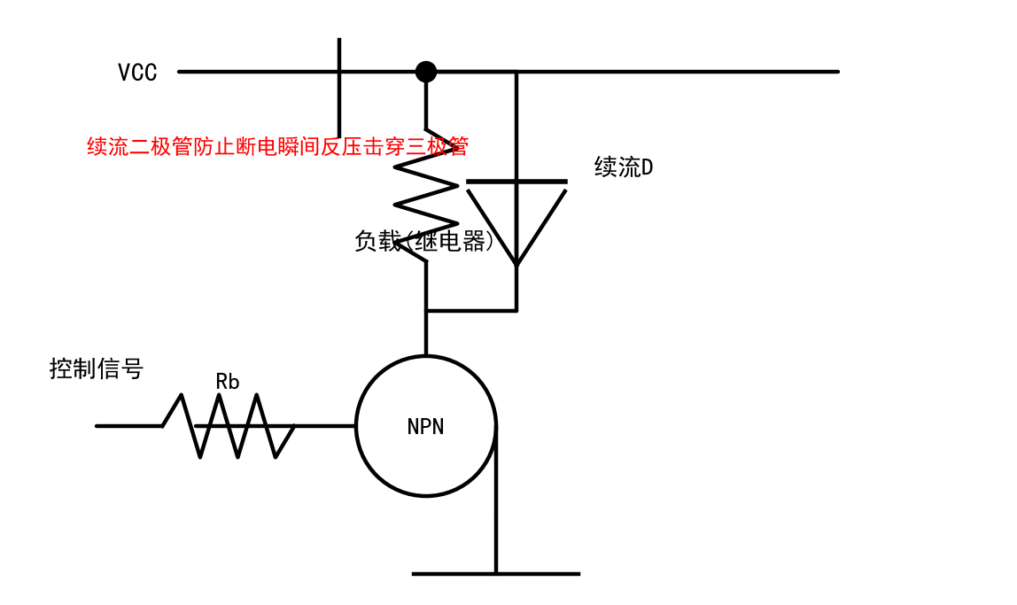
图 4-1 三极管驱动电路
- 三极管符号：三个脚 B（基极）、C（集电极）、E（发射极），圆圈里标 NPN/PNP。
- 基极串电阻 Rb 接控制信号（来自单片机 IO 口）。
- 负载接在 VCC 与集电极之间，发射极接地（NPN 最常见接法）。
- 电感类负载（继电器/电机）旁边往往并联一个续流二极管。
元件 | 识别特征 | 作用 | 典型位置
NPN 三极管 | 三脚 B/C/E，发射极接地 | 小电流控制大电流 | 驱动回路
基极电阻 Rb | 串联在控制信号与基极之间 | 限制基极电流，保护 IO 口 | 基极输入端
负载 | 接在 VCC 与集电极之间 | 被大电流驱动 | 集电极回路
整体 | 三极管 + 基极电阻 + 负载 | 用 IO 口驱动继电器/LED | 控制板

【提示】易错点：基极绝对不能直接接电源或 IO 口，必须串限流电阻。另外记住 NPN 认法——箭头从基极指向发射极（"箭头朝外"），发射极接地、负载在集电极，这是 90% 场景的标准接法。
4.2 续流保护
看图 4-2：12V 电源 → 继电器线圈（画成几个半圆弧的线圈符号）→ 开关管（三极管）→ 地；控制信号经 Rb 控制开关管通断。关键在这：线圈两端"反着"并联了一个二极管（续流二极管，竖着的那支）。
为什么要这个二极管？线圈是电感，电感有个铁脾气：电流不能突变。断电瞬间开关管断开，线圈里的电流还想继续流，可回路被切断了，于是线圈两端瞬间憋出很高的反向电压（反向电动势，可能高达几百伏），这个高压会直接击穿旁边的开关管——继电器没坏，驱动管先烧了。
续流二极管的作用：断电瞬间，线圈的电流可以顺着这个二极管继续流（二极管此时导通），形成一条"泄放回路"，电流慢慢衰减消失，能量被消耗掉，开关管就安全了。图里的红色提示文字"二极管反并联在线圈两端：断电时给电流一个泄放回路"说的正是这个。
关键点：二极管必须"反着"并联。正常工作时（线圈通电），二极管是截止的，不碍事；只有断电瞬间（线圈电压反向）它才导通续流。方向接反 = 正常工作时就短路，直接烧东西。
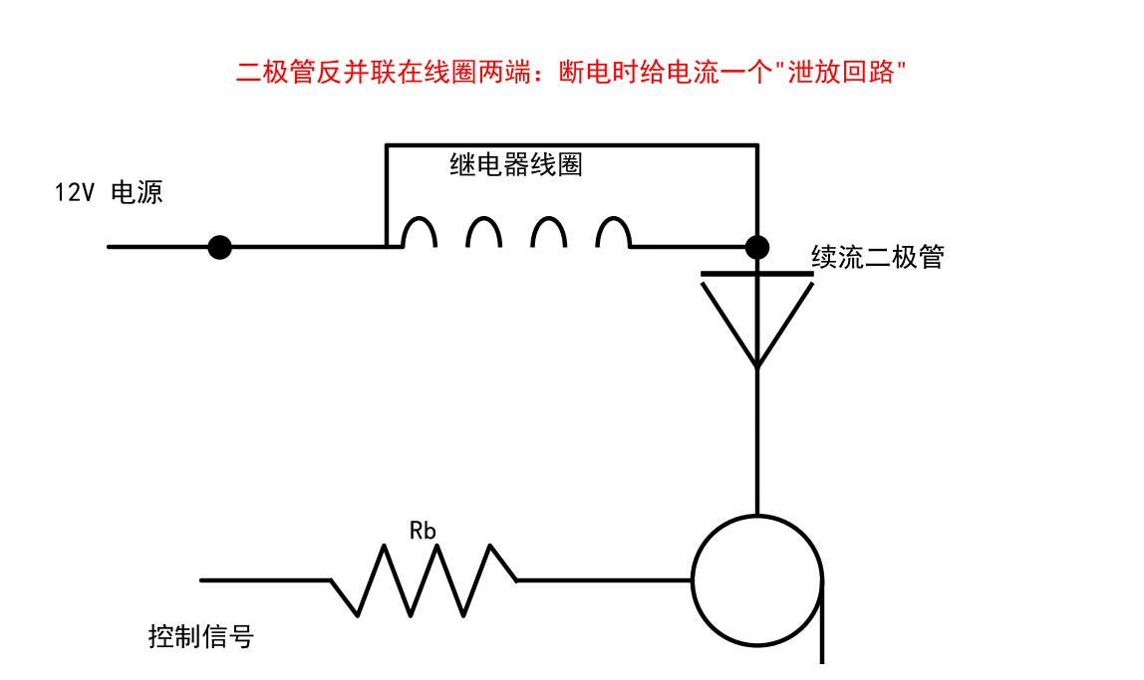
图 4-2 继电器续流保护
- 一个二极管"反着"并联在电感/线圈/电机两端。
- 二极管阴极（有横杠的一端）接电源正，阳极接开关管那一端。
- 旁边必然有一个开关器件（三极管/MOSFET）在控制这个线圈。
- 出现场景：继电器、直流电机、电磁阀、蜂鸣器（有源）旁边。
元件 | 识别特征 | 作用 | 典型位置
线圈（继电器/电机） | 电感符号（半圆弧） | 通电产生磁场吸合/转动 | 负载位置
续流二极管 | 反并联在线圈两端 | 断电时提供泄放回路 | 线圈两端
开关管 | 串联在线圈与地之间 | 控制线圈通断 | 线圈下端
整体 | 线圈 + 反向并联二极管 | 防反向电动势击穿 | 继电器/电机驱动

【易错】重点！二极管和线圈是"反着"并联的，千万别认成整流！整流是四个二极管把交流变直流；续流是单个二极管反向并联在线圈两端保护开关管。这一条考试和实物维修都爱考。
第 5 章 时钟电路
单片机、CPU 工作要"按节拍"来——每一步指令都在固定的时钟节拍上执行，这个节拍信号就叫时钟（Clock）。时钟从哪来？绝大多数来自晶振电路。晶振电路是数字系统里最"标准"的电路之一，特征极其好认。
5.1 晶振时钟
看图 5-1：中间那个长方形就是晶振（石英晶体），它的两端各接了一个负载电容 C1、C2，电容的另一端都接地；晶振的一头再接进 MCU 的 OSC_IN 引脚（图里画成 MCU 方框，标着 OSC_IN）。
晶振是什么？石英晶体有一个绝活：在特定频率上"共振"得最厉害。把它接进放大电路里，就能产生极其稳定的振荡信号，作为 MCU 的"心跳"。常见的频率：8MHz、12MHz、16MHz（主时钟）、32.768kHz（32768Hz，实时时钟 RTC 专用，一秒正好 32768 个周期）。
两个负载电容 C1、C2 干什么？它们配合晶振工作：帮助电路起振、微调振荡频率、滤掉杂波。取值通常在 10pF~30pF（最常见 22pF），具体由晶振的"负载电容"参数决定——选错电容，频率会偏。
布线要求：晶振和两个电容要尽量靠近 MCU 的时钟引脚，走线越短越好，减少杂散电容和干扰，否则时钟不稳、起振失败。
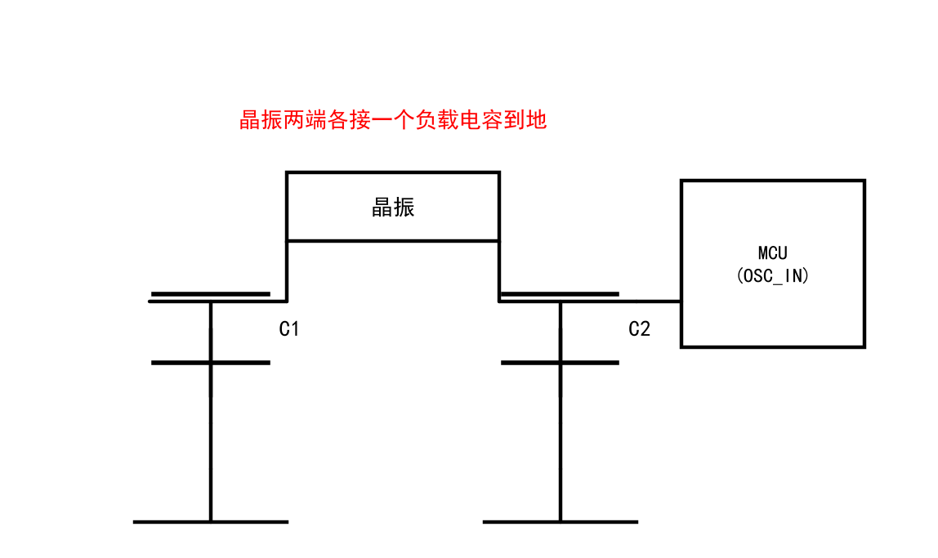
图 5-1 晶振时钟电路
- 晶振符号：长方形/两脚，旁边标注频率（如 8.000MHz）。
- 晶振两端各接一个负载电容到地（C1、C2）。
- 接到 MCU 的 OSC_IN/OSC_OUT（或 XTAL1/XTAL2）引脚。
- 负载电容常见 10~30pF（如 22pF）。
元件 | 识别特征 | 作用 | 典型位置
晶振 | 两脚矩形，标频率（如 8.000MHz） | 产生稳定时钟信号 | MCU 时钟引脚
负载电容 C1/C2 | 晶振两端各一到地 | 起振、微调频率、滤杂波 | 晶振两脚
MCU 引脚 | OSC_IN/OSC_OUT（XTAL1/XTAL2） | 接收并放大时钟 | 单片机
整体 | 晶振 + 两个负载电容 | 给 MCU 提供稳定节拍 | 所有数字系统

【提示】识别技巧：看到"一个小矩形 + 两脚各挂一颗小电容到地 + 连着芯片的时钟引脚"，就是晶振时钟电路，几乎不会认错。注意别把晶振和普通电容搞混——晶振旁边那两颗才是电容。
第 6 章 综合识别速查与实战练习
前面五章学完，你已经认识了 10 种经典电路。本章做两件事：第一，把前面所有"认脸"技巧汇总成一张速查大表，方便随时翻查；第二，出 5 道实战读图题，模拟真实板子上"看到一段电路就报出类型"的训练。
6.1 常见电路类型速查大表
这张表覆盖 14 种最常见的电路类型。用法：拿到一段电路，先看"关键元件阵容"，再对"一眼识别的接法"，最后看"作用"确认。把这张表贴在显示器旁边，看板子的时候对照着认，进步最快。
电路类型 | 关键元件阵容 | 一眼识别的接法 | 作用 | 典型位置
RC 低通 | 电阻 + 电容 | 电阻串联、电容对地 | 滤高频噪声 | 信号输入端、芯片电源
RC 高通 | 电容 + 电阻 | 电容串联、电阻对地 | 滤低频、隔直流 | 音频耦合
LC 带通/带阻 | 电感 + 电容 | LC 并联谐振 | 选频 | 收音机中频、射频
反相放大 | 运放 + 两个电阻 | 输出接回反相输入（负反馈） | 放大信号 | 传感器信号调理
电压比较器 | 运放/比较器 | 无反馈，输出直接出去 | 输出高/低电平 | 阈值检测、整形
桥式整流 | 四个二极管 | 二极管桥 + 交流输入 | 交流变脉动直流 | 电源前端
LDO 稳压 | 三端稳压器 + 两个电容 | 输入输出各一颗电容到地 | 稳定输出电压 | 电源后端
三极管驱动 | 三极管 + 基极电阻 | 基极串电阻、负载在集电极 | 小电流控大电流 | 继电器/LED 驱动
续流保护 | 二极管 + 线圈 | 二极管反并联线圈两端 | 吸收反向电压 | 继电器/电机旁
晶振振荡 | 晶振 + 两个负载电容 | 晶振两端电容到地 | 产生时钟 | MCU 时钟
电阻分压 | 两个电阻 | 两电阻串联，中间取电压 | 得到中间电压 | 基准电压、ADC 采样
限流电阻 | 一个电阻 | 电阻串联在回路中 | 限制电流 | LED 串联电阻
上拉/下拉 | 电阻 + 电源/地 | 电阻一端接 VCC/GND、一端接信号 | 确定默认电平 | IO 口、I2C 总线
去耦/滤波 | 电容 | 电容一脚接电源一脚接地 | 滤噪声、稳定供电 | 芯片每个电源脚

【提示】速查表使用提醒：先看"接法"那一列，它是识别的最快路径；"元件阵容"只用来排除——比如看到运放就只在"放大/比较"两行里选。
6.2 实战读图练习（5 道场景题）
规则：先别看答案，读题后自己默念三步法（元件阵容 → 信号走向 → 关键接法），5 秒内给出判断，再对照【答案】。做错的题回头翻对应章节。
实战题 1：音响功放的输入端
场景描述：某音响功放的输入端，信号先经过一个 10kΩ 电阻，电阻后面有一个 0.1uF 电容接到地，然后信号才进入功放芯片。请问：这是什么电路？起什么作用？
【答案】答案与理由：RC 低通滤波。识别依据：电阻串联在信号通路上 + 电容从节点到地（1.1 节的典型接法）。作用：把从外部进来的高频干扰（比如手机信号、开关电源毛刺）滤掉，防止高频噪声混进音频，让声音更干净。
实战题 2：USB 口的数据线
场景描述：USB 口的两根数据线上，各并联了一个 TVS 二极管到地。TVS 平时不导通，只有电压超过一定值才瞬间导通。请问：这是什么电路？起什么作用？
【答案】答案与理由：ESD（静电）保护电路。识别依据：二极管"并联"在信号线上、平时截止、专门应对高压尖峰。作用：人手触摸 USB 口会带来几千伏的静电，TVS 瞬间导通把静电能量泄放到地，保护后级芯片不被击穿。这和 4.2 节续流保护是"保护家族"的兄弟。
实战题 3：继电器线圈两端的二极管
场景描述：一个继电器线圈两端，反着并联了一个二极管（阴极接电源正，阳极接驱动管一侧）。旁边还有一颗三极管在驱动线圈。请问：这是整流电路吗？这个二极管干什么的？
【答案】答案与理由：不是整流！这是续流保护（4.2 节）。识别依据：单个二极管"反向并联"在电感（线圈）两端，旁边必有开关管。作用：断电瞬间线圈产生反向电动势，二极管给电流提供泄放回路，防止高压击穿驱动三极管。整流是四个二极管把交流变直流，两者完全不同。
实战题 4：单片机每个电源脚旁的电容
场景描述：一块单片机开发板上，芯片的每个电源脚（VCC/VDD）旁边都紧挨着一颗 0.1uF 电容，一脚接电源、一脚接地。请问：为什么要放这些电容？
【答案】答案与理由：去耦电容（1.3 节）。识别依据：小电容紧贴芯片电源脚、一脚接电源一脚接地。作用：芯片开关瞬间电流突变，电源走线供不上，电容就近储能放电顶上，同时把高频噪声泄放到地，保证芯片供电干净稳定。离引脚越近效果越好。
实战题 5：运放的反馈电阻
场景描述：一个运放，输出端通过一个电阻接回了反相输入端（-），同相输入端（+）接地，信号经另一个电阻接到反相输入端。请问：这是放大电路还是比较器？如果是放大，增益怎么算？
【答案】答案与理由：反相放大电路（2.1 节）。识别依据：输出接回反相输入 = 负反馈 = 放大；没有反馈才可能是比较器。增益 Av = -Rf/R1（反馈电阻除以输入电阻，取负号，代表输出反相）。比如 R1=1kΩ、Rf=10kΩ，增益就是 -10 倍。
附录：电路识别口诀汇总 + 学习建议
把全书的核心识别口诀汇总成 8 句，抄下来贴在桌前，看板子前先念一遍。
电路识别八句口诀：
① 电容对地是低通，电容串路是高通。
② 电感串路也低通，LC 并联来选频。
③ 有反馈是放大器，没反馈是比较器。
④ 虚短虚断记心头，负号增益莫要愁。
⑤ 四管一桥交变直，桥式整流最常用。
⑥ 三端稳压带两容，输入输出都稳定。
⑦ 线圈反并二极管，续流保护防反压。
⑧ 晶振两脚挂电容，时钟稳稳送 MCU。
学习建议（给零基础同学的五条路）：
- 先认脸再算数：拿到电路先判断类型（用三步法），确认了类型再动手算参数，顺序不能反。
- 拆实物板子：随便找一块开发板或旧电器电路板，对照第 6 章速查表，一个个元件认过去，实物记忆最牢。
- 动手仿真：用 LTspice、Proteus 或立创 EDA 把书里的电路画一遍，改改电阻电容数值，看波形怎么变，原理瞬间就通了。
- 多画图：把 8 句口诀对应的电路各画一遍，手画一遍胜过看十遍。
- 循序渐进：先无源（第 1 章）后有源（第 2~5 章），最后做第 6 章综合练习；卡住了就回对应章节看图和识别要点。
【老师的话】最后叮嘱：电路识别没有捷径，但有一条"快车道"——先记住 8 句口诀，再对着 10 张图反复认。等你看图不再数元件、而是直接"认出类型"的时候，这本书的使命就完成了。祝你早日练成"一眼认电路"！

